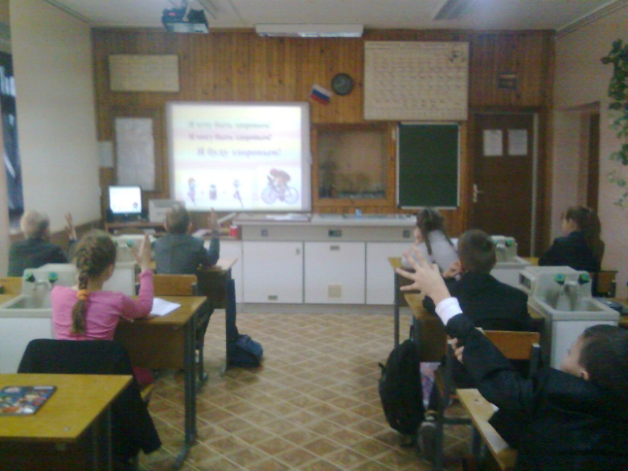

Мастер класс по физике

«Использование ИКТ при подготовке к ЕГЭ по физике в 11 классе»

Подготовил:
Сажнёв Григорий Михайлович,
учитель физики
МБОУ «СОШ пос.Бурный»
Энгельсского района
Саратовской области

2014 г.
В настоящее время актуальной проблемой образования является творческое усвоение знаний обучающимися. Именно оно может обеспечить развитие и саморазвитие личности ученика исходя из его индивидуальных особенностей. Основная задача педагога при этом заключается в том, чтобы сделать приобретаемые знания личностно значимыми для ученика. Этого можно достичь путём формирования у школьников положительной мотивации к учению, организацией процесса обучения таким образом, чтобы оно максимально способствовало развитию у них активности, самостоятельного творческого мышления. Но для этого необходимо сделать акцент в организации учебного процесса на увеличение самостоятельной работы обучающихся.
Использование ИКТ в образовательном процессе позволяет расширить возможности лекционного эксперимента, позволяя моделировать различные физические процессы и явления, натуральная демонстрация которых в лабораторных условиях либо технически сложна, либо невозможна.
Физика – наука экспериментальная. В современном кабинете физики должны использоваться не только различные физические установки и приборы для проведения демонстрационных опытов и экспериментов, но и мультимедиа проекторы, интерактивные модели, которые поднимают процесс обучения на качественно новый уровень. Нельзя сбрасывать со счетов и психологический фактор: современному ребёнку намного интереснее воспринимать информацию именно в такой форме, нежели в виде таблиц и схем.
Интерактивные обучающие программы позволяют перейти от пассивного усвоения учебного материала к активному, т.к. обучающиеся получают возможность самостоятельно моделировать физические явления и процессы. Интерактивные модели позволяют обучающимся при подготовке к ЕГЭ по физике повторить ранее изученные физические законы и явления, лучше понять их суть.
При подготовке к ЕГЭ по физике в 11 классе я использую следующие диски:
- Физика 7-11 кл.
- Открытая физика 11.
- БЭНП физика.
Этих дисков достаточно для того, чтобы обучающиеся могли лучше понять физические законы, повторить ранее изученное.
Рассмотрим на конкретных примерах, как можно использовать ИКТ при подготовке к ЕГЭ по физике по разделу «Электродинамика». Рассмотрим решение тестовых заданий ЕГЭ по данной теме:
Пример 1.
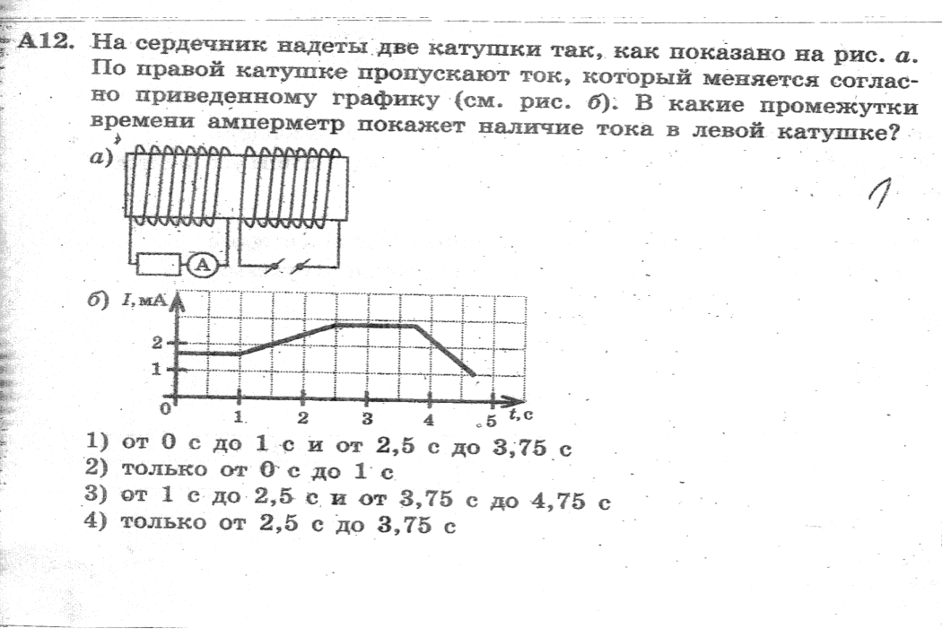
С заданиями такого типа обучающиеся легко справляются после просмотра из диска «Открытая физика» интерактивной модели «Опыт Фарадея 2». Данная модель позволяет обучающимся понять, что индукционный ток возникает в замкнутом контуре в том случае, когда магнитный поток, пронизывающий контур, изменяется.

Пример 2.
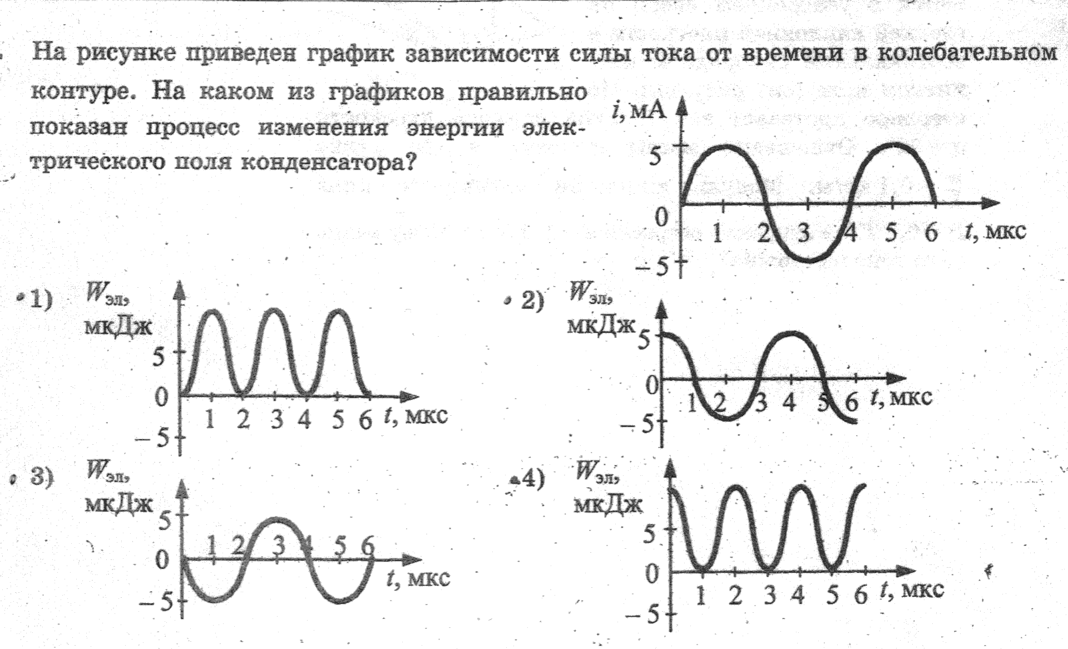
Для правильного решения данного задания я использую интерактивную модель «Превращение энергии в колебательном контуре» из диска «Физика 7-11 кл.».
Обучающиеся из графиков зависимости энергии контура от времени видят, что энергия контура не принимает отрицательных значений, она возрастает от нуля до максимума и уменьшается от максимального значения до нуля. Следовательно, правильный ответ данного задания под номером 1 или 4.
В интерактивной модели даны графики энергии электрического и магнитного полей. Обучающиеся видят, что, когда ток в контуре равен нулю, энергия электрического поля конденсатора максимальная. Значит, правильный ответ под номером 4.

Пример 3.
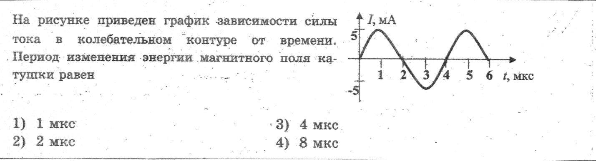
Интерактивная модель «Превращение энергии в колебательном контуре» из диска «Физика 7-11 кл.» показывает обучающимся, что период изменения энергии магнитного поля катушки равен ½ периода изменения тока в ней. Следовательно, правильный ответ под номером 2.

Пример 4. В2. Заряженная частица с зарядом q движется в магнитном поле. Что произойдет с периодом и частотой вращения частицы в магнитном поле, если заряд частицы увеличится в 2 раза? Как изменится радиус орбиты?

В каждой позиции первого столбца подберите соответствующую позицию второго столбца и запишите в таблицу выбранные цифры под соответствующими буквами.

Физические величины:
А) период вращения 1) увеличится
Б) частота вращения 2) уменьшится
В) радиус орбиты 3) не изменится

При решении данных заданий многие обучающиеся делают ошибки, т.к. встречают затруднения при исследовании зависимости одной физической величины от других физических величин.
При решении таких заданий можно использовать интерактивную модель «Движение заряженной частицы в магнитном поле». Обучающиеся быстро запоминают, как изменяется радиус орбиты частицы в магнитном поле, период и частота вращения, если изменить заряд частицы.

Интерактивные модели позволяют успешно решать задания части С.

Пример 5.С5. Горизонтальный проводящий стержень прямоугольного сечения поступательно движется с ускорением вверх по гладкой наклонной плоскости в вертикальном однородном магнитном поле (см. рисунок). По стержню протекает ток I. Угол наклона плоскости α=30⁰. Отношение массы стержня к его длине m/L=0,1 кг/м. Модуль индукции магнитного поля В=0,2 Тл. Ускорение стержня а=1,9 м/с². Чему равнв сила тока в стержне?
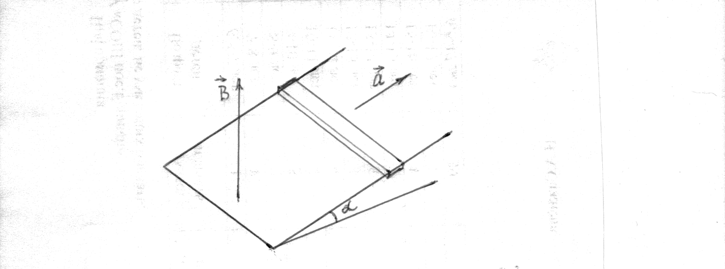
Правильность решения данного задания во многом зависит от правильно составленного чертежа.
В начале решения с помощью интерактивной модели «Наклонная плоскость» из диска «Физика 7-11 кл.» делаем чертёж и изображаем на нём силы, действующие на стержень. Правильно выполненный чертёж помогает обучающимся успешно решить данное задание.

При подготовке к ЕГЭ по физике интерактивные модели помогают обучающимся правильно решать задания по разделу «Оптика».
Интерактивная модель «Кольца Ньютона» из диска «Открытая физика» помогает обучающимся установить зависимость радиуса колец от длины волны и радиуса кривизны линзы.
Интерактивная модель «Дифракционная решетка» позволяет обучающимся хорошо запомнить зависимость расстояния между максимумами длины волны и периода решетки.

Я считаю, что мы (учителя физики) должны использовать всю базу оборудования кабинета физики не только для подготовки обучающихся к ЕГЭ, но и для того, чтобы им было легче понять и усвоить физические законы и явления при изучении физики. Учащиеся не должны «бояться» физики, а понимать её.

